亞洲大學資訊工程學系大學部「畢業專題研究」實施要點
96.03.07九十五學年度第二學期第一次系務會議通過
97.10.23九十七學年度第一學期第二次系務會議修正通過
100.01.20九十九學年度第一學期第三次系務會議修正通過
104.03.26一百零三學年度第二學期第一次系務會議修正通過
- 本系為提升本系學生之專業知識與技術水準，並將所學應用於實務問題之研究與探討，
特訂定本要點。

- 開授期間為大學部二學期（共2學分）之「畢業專題」學分，學生須於大三下及大四上學
期修習本課程。

- 「畢業專題研究」以2～4人為一組。並洽詢本系專任講師級以上教師擔任專題指導教授
(獨立完成者需填寫申請單)。

- 本系每位專任教師最多可指導10人「畢業專題研究」學生。

- 在「畢業專題(一)」課程之第四週，完成人員分組、指導老師及題目之選定，並繳交「大
學部畢業專題申請書」如附件一。若中途更換指導教授，請填寫「變更指導教授申請表」
如附件二，徵得原指導教授及新指導教授同意，並向本系辦公室申請、報備。

- 專題進度管控：學期進行中應每月填報一次專題進度報告表如附件三，未按進度完成組
別不得參與成果評分。

- 專題成果報告：

- 每位同學都必須參加大四上的專題口試，如大四上無參加專題口試者必須延畢一年。
- 大三下第18週，繳交『畢業專題計畫書』，內含每月之專題進度報告表，大四上第
13週繳交口試申請表如附件四。系辦於口試前一週公告口試時間與地點。
- 進行公開成果報告，每組評審委員可聘請校內外專家學者共3位。
- 報告時間含評審委員提問以15~20分鐘為原則。
- 報告結束應依口試委員意見，修訂報告內容，於第18週繳交專題製作報告紙本文件
與電子檔案。

- 專題成績評量：

- 按照學程分組，競賽分四組(暫定)。
- 公開評審：由評審委員審查成績佔學期成績之70%。
- 指導教授評分：指導教授評分佔學期成績之30%，特殊情形由系務會議審議。
- 評分單位：公開評審以整組表現為評分依據，評分單位為『組』；指導教授評分可
以個別組員之積極及貢獻度為評分依據，評分單位為「組員」。
- 每位同學之畢業專題成績，以六十分為及格分數(若學生對於成績有疑義，可提出申訴)。
- 成績優秀組別可推薦參加本系專題競賽。
- 參加專題競賽優異者可獲頒獎金或獎狀。

- 專題完成後應繳交

- 口試委員簽名表。
- 專題報告紙本一本，均應檢附光碟片，內容包括專題製作報告、投影片檔案、海報
及程式或軟體檔案等。
- 報告繳交時間為大四上課程第18週繳交到系辦。

九、本要點經本系系務會議通過後實施，修正時亦同。

亞洲大學資訊工程學系大學部「畢業專題研究」流程圖
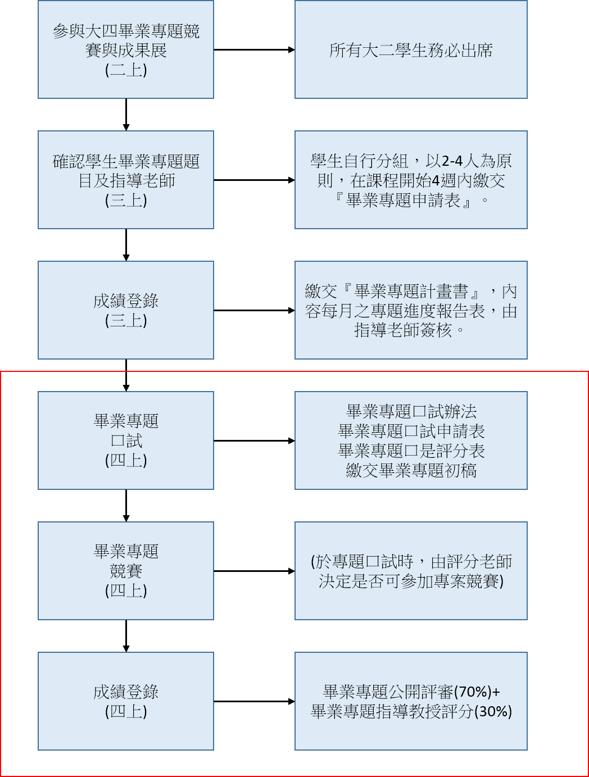

亞 洲 大 學
附件一
資訊工程學系
大學部畢業專題申請書

分組  基  本  資  料 | 學 號
分組  基  本  資  料 | 班 級
分組  基  本  資  料 | 姓 名
分組  基  本  資  料 | 組長聯絡電話
分組  基  本  資  料 | 組長E-mail
專題題目
指導教授簽名 |  | 年 月 日
備註：請於大三上之第四週前完成組別、題目與指導教授之選定繳交到系辦。

--------------------------------------------------------------------------------------------------------------確認指導回條
本人本學期結束後願意擔任此團隊以下學生：
學號
姓名
之畢業專題指導教授

指導教授簽名：______________日期：_______________
註：確認指導回條請教授於本學期結束再簽名確認，系辦會再與教授進行確認。

亞洲大學
附件二
資訊工程學系大學部畢業專題研究
變更指導教授申請表
年 月 日
班 級
學 號
申請人
申請理由
原指導教授  簽 章 | 年 月 日
新指導教授  簽 章 | 年 月 日
系所主管  簽具意見 | （簽章） 年 月 日
注意事項：
- 本申請表須經原指導教授、新指導教授及系所主管簽字同意後始得變更。
- 原指導教授同意後，請在填寫大學部畢業專題申請書進行變更。

亞洲大學資訊工程學系
附件三
專題製作(月)進度報告表
提報時間： 年 月
專題名稱
組員
專題進度概況
指導教授意見
指導教授簽名

亞 洲 大 學
附件一
資訊工程學系
大學部畢業專題口試申請書

分組  基  本  資  料 | 學 號
分組  基  本  資  料 | 班 級
分組  基  本  資  料 | 姓 名
分組  基  本  資  料 | 組長聯絡電話
分組  基  本  資  料 | 組長E-mail
專題題目
指導教授簽名 |  | 年 月 日
備註：請於課程之大三下第十八週前完成口試申請繳交至系辦。

亞洲大學資訊工程學系
專題製作成果評分表
組 員：___________________________________________________________________
題 目：___________________________________________________________________
指導老師：___________________________________________________________________
研究主題（70 分） | 非常好 | 好 |  | 普通 | 非常不好 | 不好 | 評分
- 創新性15分
- 實用性15分
- 技術性20分
- 團隊性10分
- 達成率10分
B.表現內容（30 分）
- 掌握重點情形10分
2.使用時間的分配情形10分
3.儀表與風度與聽眾的互動10分
總分
是否推薦參加大四上專題競賽 | □是 □否
評分老師簽名
備註：請學生口試當天準備一份評分表給口試委員。
亞洲大學資訊工程學系
畢業專題格式規範
畢業專題內容順序：
- 封面
- 摘要
- 目錄
- 圖目錄
- 表目錄
- 專研究背景及動機
- 計劃目的與範圍
- 需求環境
- 研究方法及步驟
- 小組成員分工表
- 預定(按月)進度表：甘特圖
- 計劃配合事項及限制
- 參考文獻

亞洲大學
資訊工程學系
(標楷體36 點；置中)
XX 學年度畢業專題
(標楷體28 點；置中)
題目
(標楷體28 點；置中)
學生：姓名(學號)
姓名(學號)
姓名(學號)
(姓名：標楷體；學號：Times New Roman 20 點；置中)

指導老師：姓名
(標楷體20 點；置中)
中 華 民 國 年 月 日
(標楷體20 點；分散對齊)

注意事項
- 畢業專題採用單面打字為原則，內文之文字大小以12點為原則，行距為1.5倍行高
- 中文內容請用「標楷體」字型，英文內容用「Times New Roman」字型
- 畢業專題內文格式：(採WORD的預設值即可)
(1) 邊界：
上下邊界各為2CM
左右邊界各為3CM
(2) 與頁緣距離：
頁首：1.5CM
頁尾：1.75CM
(3) 章節格式：
- 章次請使用第一章，第二章，………等中文數字編號，章名在同一行或下一行。
- 章次及章名請盡量位於當頁版面的頁首頂端。
- 章、節、段的編號請使用第一章.第一節、第三章.第二節.第五段或者1.1 , 3.2.5 , ……等有層次順序之中文或阿拉伯數字。
- 節次、段次及名稱自版面左端排起。
(4) 頁碼格式：
- 中文摘要至表目錄以i , ii , iii , ………等小寫羅馬字連續編頁。
- 本文以1 , 2 , 3 , ………等阿拉伯數字編頁。

- 封面
- 系所名稱
- 畢業專題題目
- 指導教授姓名
- 學生姓名
- 日期
- 中文摘要

摘要等於是整篇論文的縮影，因此摘要的撰寫必須提綱契領，內容必須清楚而且不能太過冗長。對於整篇論文必須能給予一個清晰概括的輪廓。

- 目錄

將論文內容各章節之標題按出現順序列出。

- 圖目錄

按出現順序排列，並標出所在頁次。要有圖名，宜以章來分別，例如圖1.1及圖2.3表示第一章第一圖及第二章第三圖。
論文內文中，圖名應置於圖之下方，例如：

圖2.3 賽跑
- 表目錄

按出現順序排列，並標出所在頁次。要有表名，宜以章來分別，例如表1.1及表2.3表示第一章第一表及第二章第三表。
論文內文中，表名應置於表之上方，例如：
表3.5 資訊科技學系碩士暨在職專班班九十二學年度碩士學位論文
學期 | 學生 | 論文題目 | 指導教授
92 | 金凱儀 | An Interactive Script Based Software Agent Mechanism | 林志敏
- 參考文獻
- 書籍
作者，書名(版次)。出版地：出版者，出版日期。
Ex.
[1] 張素梅，統計學。台灣：三民書局，1997年 2月。
[2] N. Enger and P. Howerton. Computer Security. New York: Amacom, 1980.
- 期刊論文
  - 作者，” 論文題目”，期刊名稱，卷數，期數，出版日期，頁次 。
Ex.
[1] 林亮廷及黃智任，“數位浮水印與智慧財產權的保護”，影像與識別，第五卷，第三期，110-116頁。
[2] B. B. Chai, J. Vass, and X. Zhuang, “Significance-linked connected component analysis for wavelet image coding,” IEEE Transactions on Image Processing, Vol. 8, No. 6, June 1999, pp. 774-784.

書背格式
標楷體16 點；加粗黑
亞洲大學資訊工程學系 專題名稱 XX學年度畢業專題製作報告

